刑事警察科學生輔導紀錄表(106學年第1學期)
輔導日期 | 106/9/4 | 輔導對象 | 36期6隊51-75號
內容紀錄(摘要及相片)
106/9/4
本日係新生預備教育期間最後一週，也是第一次師生聚會，除向同學表達校長及科主任對刑事科學生的期勉與關懷，並特別對校況及教學有關網頁功能作介紹。同學有關生活及學習問題，在科輔導權責內均懇切回應，勉勵同學正式上課後，對於法律科目應提早準備，保握上課專心，不懂要多問。會後並建立Line群組，隨時保持連繫。
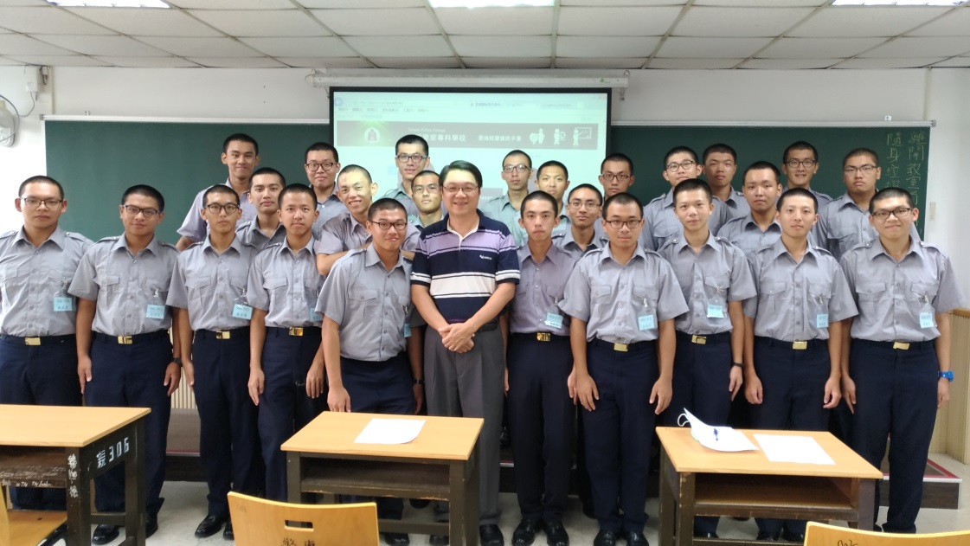

輔導老師：林佳璋

刑事警察科學生輔導紀錄表(106學年第2學期)
輔導日期 | 107/6/7 | 輔導對象 | 36期6隊51-75號
內容紀錄(摘要及相片)
本日於家接中心聚會，36期本學期結束即將開始第一次實習，除向同學表達校長及科主任對刑事科學生的期勉與關懷，並特別指導強化實習成效的重要學習方法，及安全注意項，勉勵同學把握第一年派出所學習機會，並加強刑訴及犯偵的準備，任何問題隨時用Line群組討論，隨時保持連繫。
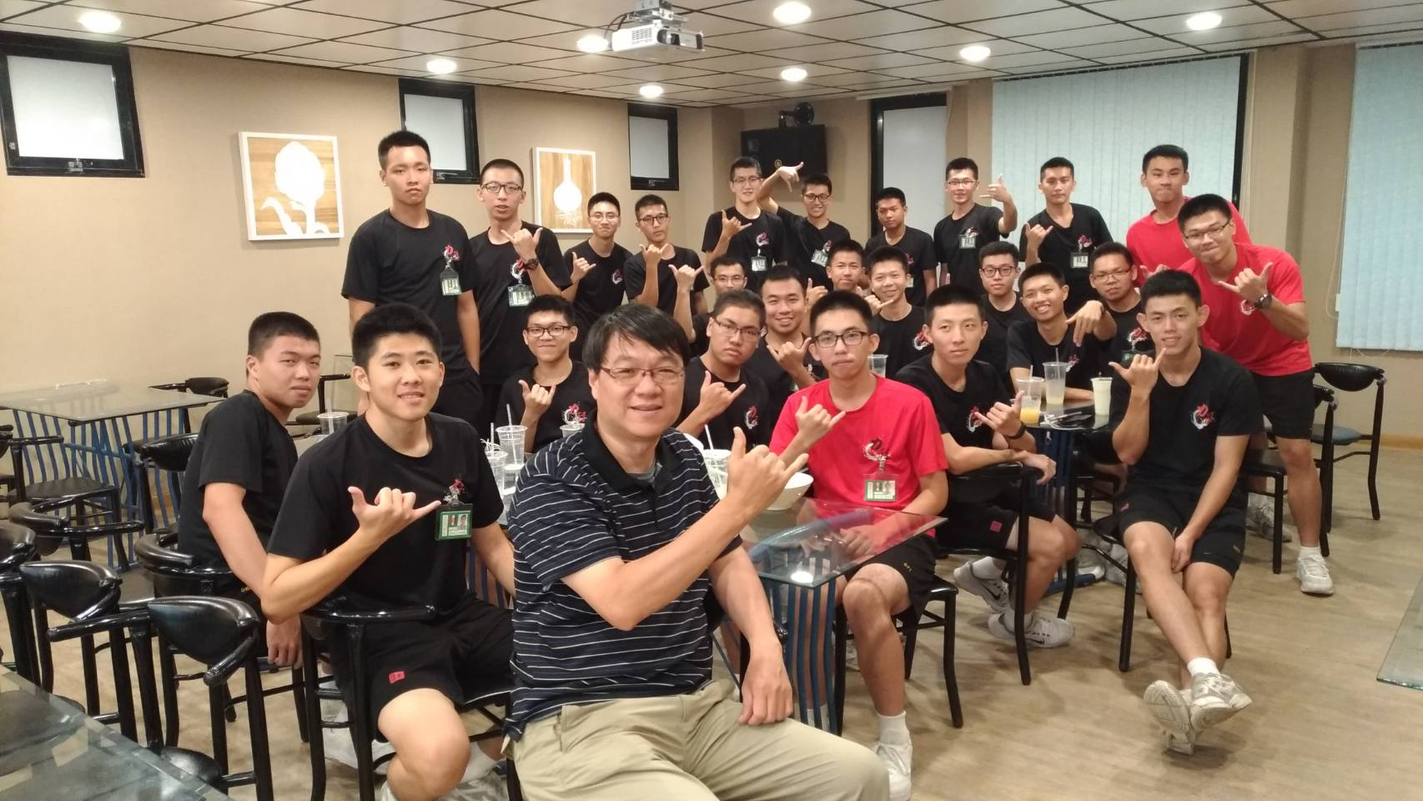
輔導老師：林佳璋

